Специфікація на комплекс послуг з виготовлення та встановлення чохлів на сидіння та килимків у салон Citroen SpaceTourer
- Інформація про організацію, що здійснює закупівлю
МБФ «Альянс громадського здоров’я» (далі Альянс) - провідна професійна організація, що у співпраці з ключовими громадськими організаціями, Міністерством охорони здоров‘я та іншими урядовими органами веде боротьбу з низкою епідемій, у т.ч. ВІЛ/СНІД і ТБ в Україні, керує профілактичними програмами та надає якісну технічну підтримку та фінансові ресурси організаціям на місцях.
Місією Альянсу є зниження розповсюдження інфекцій та смертності і зменшення негативного впливу епідемій шляхом підтримки громадської протидії ним в Україні, а також шляхом поширення ефективних підходів до профілактики й лікування у Східній Європі та Центральній Азії.

- Предмет конкурсу
Лот 1. Виготовлення та встановлення чохлів на кожне сидіння автомобіля за індивідуальним замовленням
Лот 2. Виготовлення килиму в салон автомобіля за індивідуальним замовленням

Ви можете брати участь в конкурсі як по одному, так і по обох лотах.

  - Транспортні засоби:
Автомобілі Citroen Space Tourer Business Lounge L3 – 4 одиниці та Citroen Space Tourer Business Lounge L2 – 1 одиниця. Авто нові, рік випуску 2018-2019.
L3 – 7 місць разом із водієм
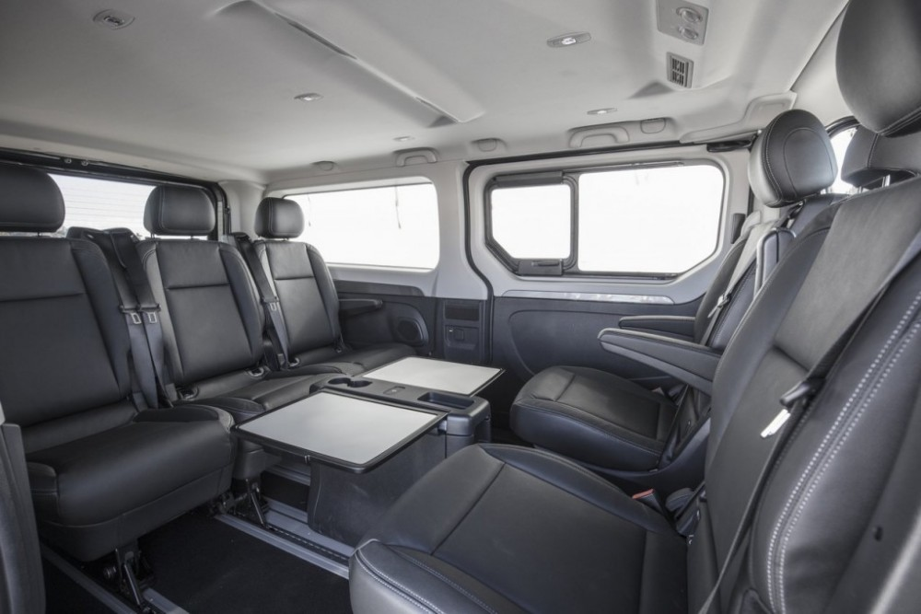

L2 – 6 місць разом із водієм
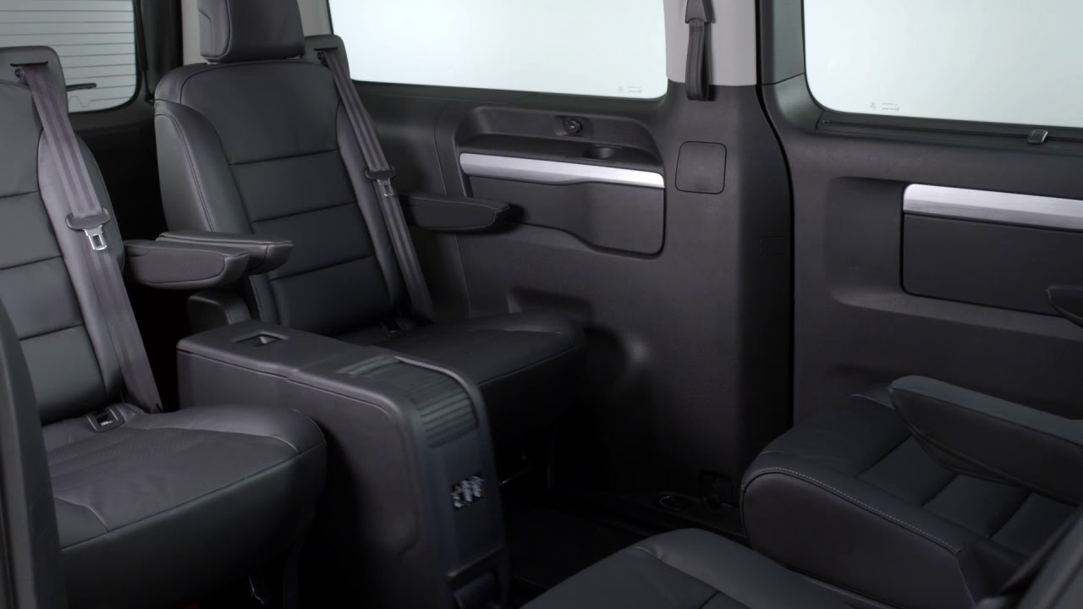

  - Термін надання послуг – у найкоротший термін (необхідно надати орієнтовний термін виконання)

- Вимоги до формування пропозицій:

  - Чохли
- Мають бути виготовлені під вказану в п.1. Специфікації модель автомобіля. Обов’язковим є здійснення замірів, для чого Замовник забезпечить надання крісел для замірів.
- Виготовлені з високоякісного зносостійкого та екологічного, гіпоалергенного матеріалу. Матеріал: 100% поліестер / еко-шкіра (шкірзам) або аналог.
З огляду на використання для медичних цілей, продукція має забезпечувати наступні показники:
Зносостійкість – висока.
Повітропроникність і паропроникність – висока.
Здатність до очищення – без застосування вартісних очисників.

- Мають щільно сидіти та легко зніматися.
- Всі сидіння разом із підлокітниками – задня та передня частини та усі частини мають бути виготовлені з однакового матеріалу. Вставки з інших матеріалів не допускаються.
- Матеріал передбачає всесезонне використання, зберігає еластичність та комфортність у застосуванні при температурі від -5 до +30
- Вартість пропозиції має включати необхідні заміри, підбір та виготовлення чохлів, їх встановлення.

  - Килимок в салон
- Покриває тільки площу салону авто (не потрібно виготовляти килимки для сидінь водія і пасажирів передніх місць).
- Мають бути виготовлені з нешкідливого та зносостійкого матеріалу, що легко миється. Матеріал: EVA (Ethylene Vinyl Acetate) або аналогічний.
- Захищає від намокання і забруднення взуття і салон автомобіля.
- міцний, гнучкий, відсутність сильного запаху.
- фактура килимків виконана у вигляді комірчастої системи (наявність дрібних і часто розташованих заглиблень), яка дозволяє збирати велику кількість вологи, бруду і пилу всередину килимка.
- зшиті з урахуванням того, щоб покривати усю поверхню салону за умови використання столику та за положення сидінь другого та третього ряду лицем одне до одного.
- Кріплення до підлоги - за допомогою липучок (має бути виготовлено постачальником).
- Обов’язковим є здійснення замірів, для чого Замовник забезпечить надання машини для замірів.

- Умови оплати.
Аванс 50% на підставі відповідного рахунку протягом 20 (двадцяти) робочих днів від дати укладення Договору. 50 % баланс протягом 10 (десяти) робочих днів від дати підписання Акту-приймання відповідних послуг.

- Організаційні та кваліфікаційні вимоги до учасника конкурсу
Організація, що претендує на перемогу у конкурсному процесі, повинна відповідати наступним вимогам:
- Юридична особа або Фізична особа-підприємець за законодавством України, які перебувають на спрощеній системі оподаткування.
- Досвід у наданні послуг не менш ніж 3 (трьох) років.
- Місце знаходження – Київ.

- Ключові критерії оцінки конкурсних пропозицій
- Вартість надання послуг.
- Якість пропонованих робіт.
- Досвід в наданні даного виду послуг.

- Вимоги щодо складу конкурсної пропозиції учасника
- заповнені додатки № 1, 2 до даної специфікації.
- копія документів, що свідчать про державну реєстрацію учасника конкурсу;
- детальний опис послуги, якості матеріалів (зразки);
- будь-які інші документи, що, на Вашу думку, можуть бути корисними у прийнятті рішення (наприклад, рекомендаційні листи, тощо).
ВАЖЛИВО – за відсутності усіх перелічених документів пропозиція може бути відхилена!
МБФ «Альянс громадського здоров’я» залишає за собою право вимагати від учасників конкурсу додаткові матеріали або інформацію, що підтверджують відповідність окремих положень пропозицій вимогам специфікації та юридичної особи як учасника даного конкурсу.
МБФ «Альянс громадського здоров’я» залишає за собою право приймати або відхиляти будь-яку конкурсну заявку відповідно до документації і власних Політик і Процедур та право припинити процедуру конкурсу й відмовитися від всіх Заявок у будь-який час до укладення договору, не несучи, при цьому, ніякої відповідальності перед учасниками конкурсу.
МБФ «Альянс громадського здоров’я» зобов'язаний повідомити про причини відхилення всіх конкурсних Заявок за умови надходження письмового запиту Учасника конкурсу.

Додаток №1 до специфікації на комплекс послуг з виготовлення та встановлення чохлів на сидіння та килимків у салон Citroen SpaceTourer
Загальна інформація

Будь ласка, заповніть нижченаведену таблицю.
1. | Повна назва компанії
2. | Місцезнаходження
3. | Керівник: посада, ім’я
4. | Контактний номер телефону керівника
5. | Контактна особа по цій конкурсній пропозиції
6. | Номер телефону контактної особи
7. | Адреса електронної пошти контактної особи
8. | Сторінка в Internet

________________________ (підпис/печатка)

Додаток №2 до специфікації на комплекс послуг з виготовлення та встановлення чохлів на сидіння та килимків у салон Citroen SpaceTourer

Цінова пропозиція
Назва | Citroen SpaceTourer Business Lounge L-3  (7 місць) | Citroen SpaceTourer Business Lounge L-2  (6 місць) | Термін виконання замовлення, днів
Виготовлення та встановлення чохлів на кожне сидіння автомобіля | 0,00 грн без ПДВ | 0,00 грн без ПДВ | 0 календарних днів
Виготовлення килиму в салон автомобіля за індивідуальним замовленням | 0,00 грн без ПДВ | 0,00 грн без ПДВ | 0 календарних днів
Загальна сума цінової пропозиції за 5 автомобілів - 0,00 грн без ПДВ

Умови оплати – 50/50. Аванс 50% на підставі відповідного рахунку протягом 10 (десяти) робочих днів від дати укладення Договору. 50 % баланс протягом 10 (десяти) робочих днів від дати підписання Акту-приймання відповідних послуг.

Специфікація за Лотом 1:
Вказати технічні характеристики ______________________________________________________________________________________________________________________________________________________________

Специфікація за Лотом 2:
Вказати технічні характеристики ______________________________________________________________________________________________________________________________________________________________

________________________ (підпис/печатка)

